Sebastián Bermúdez Herrera Despliegue de Aplicaciones Web
Unidad 0: Uso de contenedores en desarrollo

Creación de redes en docker

En esta actividad vamos a crear dos redes de ese tipo (BRIDGE) con los siguientes datos:
Red1
Nombre: red1
Dirección de red: 172.28.0.0
Máscara de red: 255.255.0.0
Gateway: 172.28.0.1

Red2
Nombre: red2
El resto de los datos serán proporcionados automáticamente por Docker.
Una vez creadas estas dos redes deberás entregar en un archivo los siguientes pantallazos:
- Resultado de la orden docker network ls, donde se puedan ver las dos redes creadas correctamente.
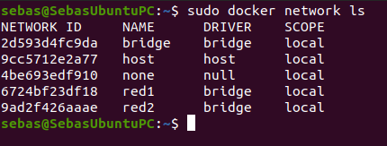

- Resultado de la orden docker network inspect red1 donde se pueda ver que la configuración de la red ha sido la correcta.
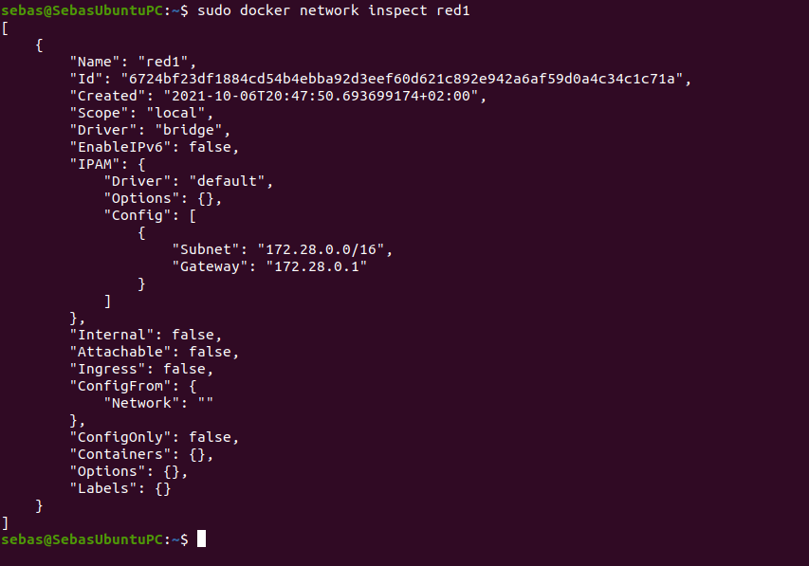
- Resultado de la orden docker network inspect red2 donde se pueda ver la configuración que Docker ha dado a la red.
